2024年5月7日秦淮中学高二数学备课组集体备课活动

一.活动主题：高二数学备课组集体备课活动

二.活动方案

活动时间：5月7日， 星期二下午3点~4点

参加人员：高二数学备课组成员

活动地点：二楼会议室

活动流程：

1、签到

2、许冬保：

（1）期中六校联考质量分析；

（2）高考一轮复习导学案编写的初步研讨。

三、活动材料

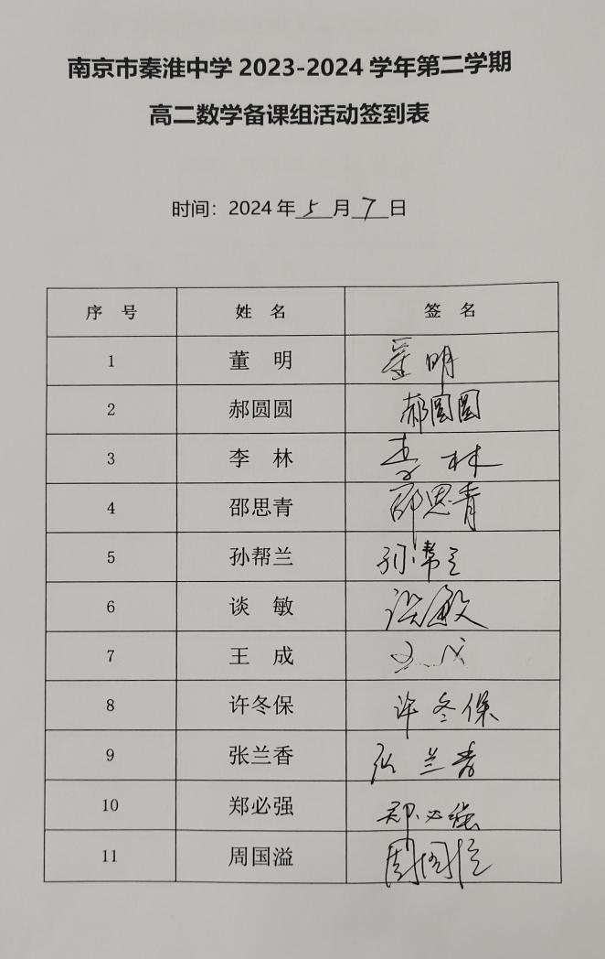 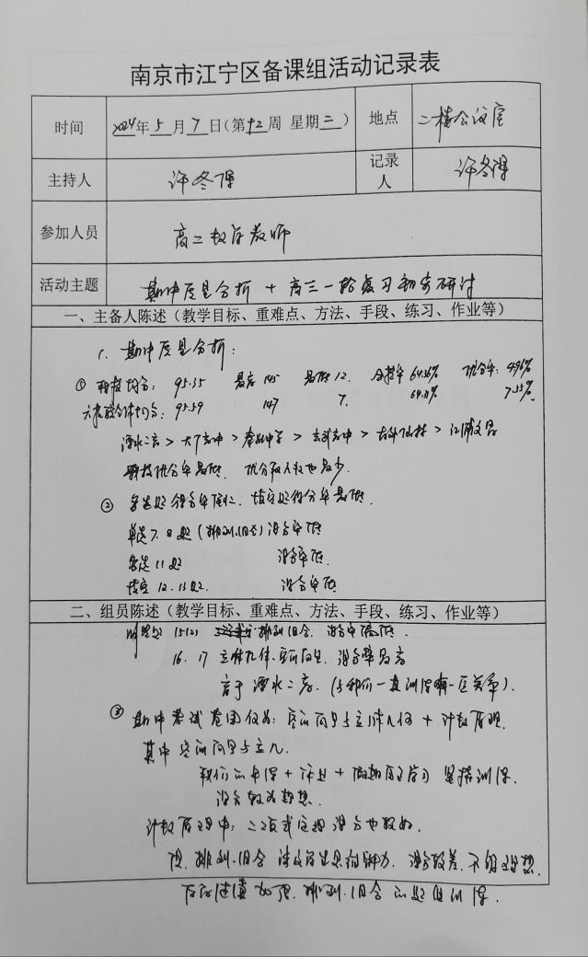

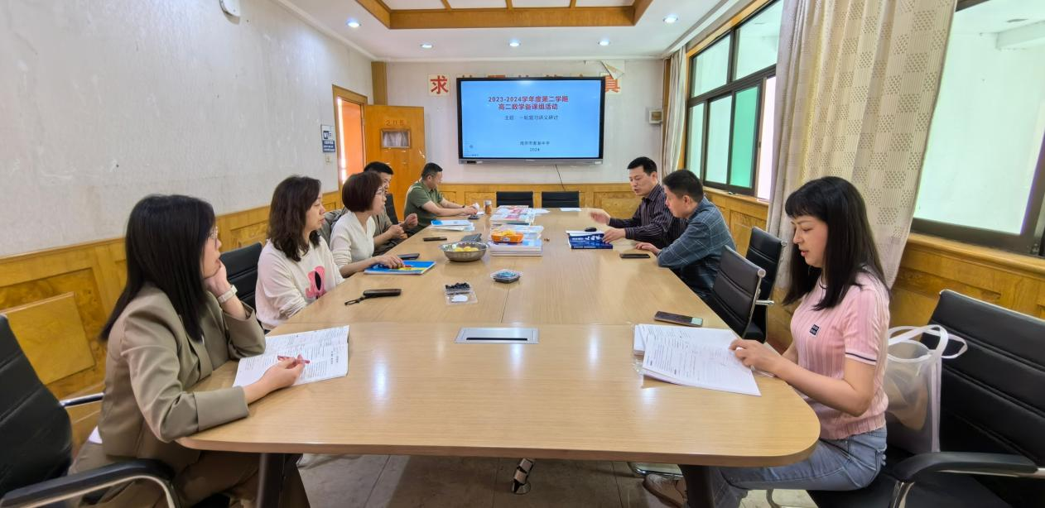

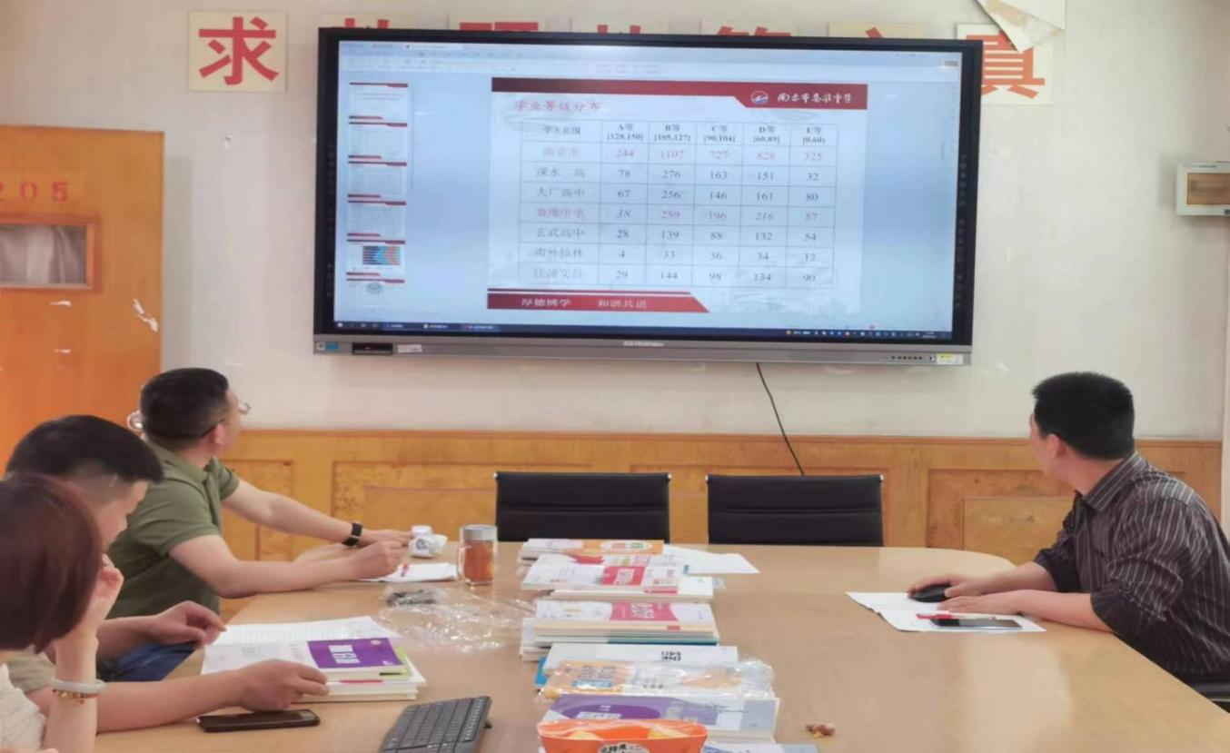

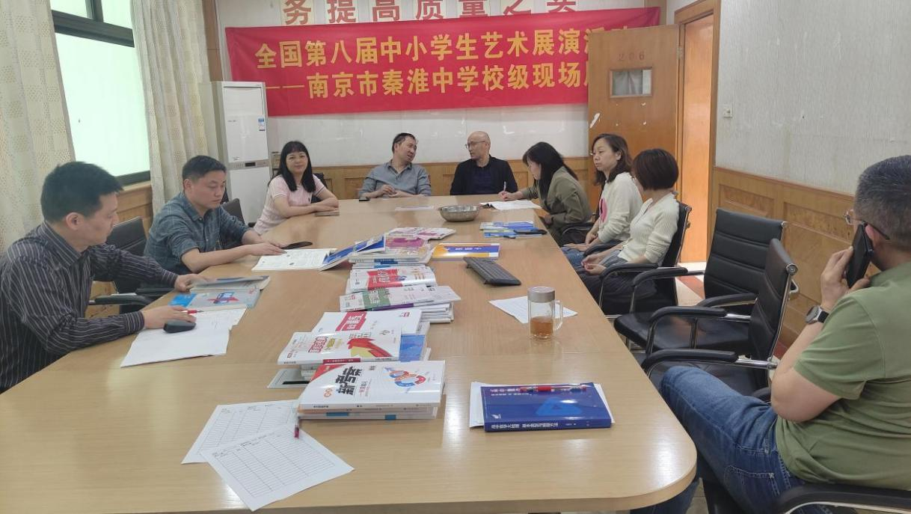

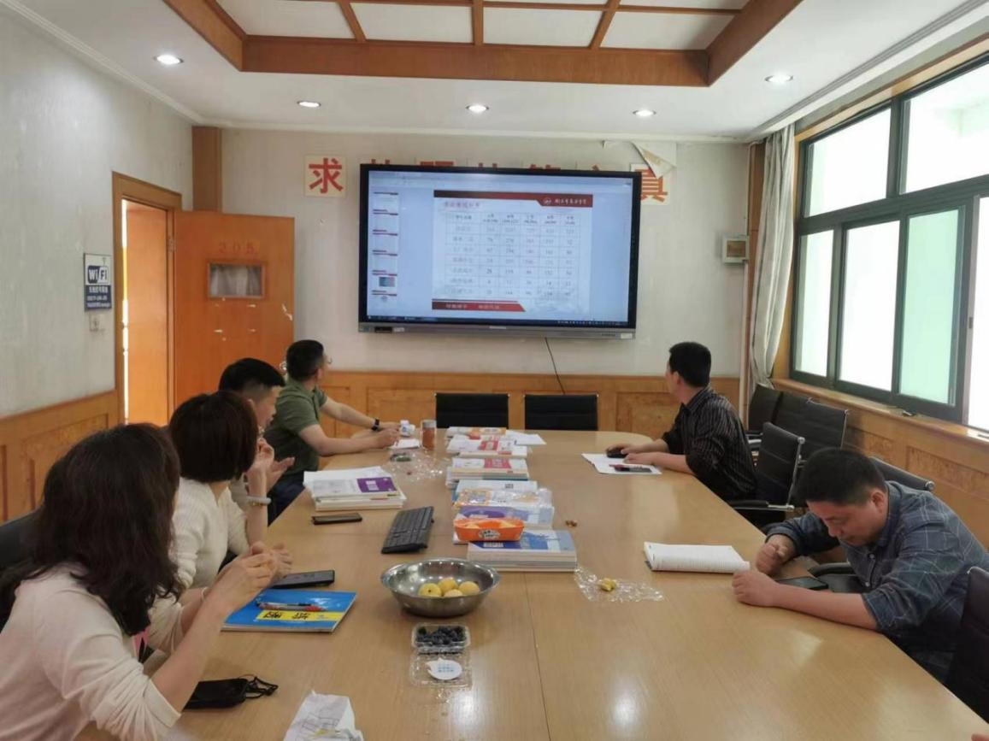

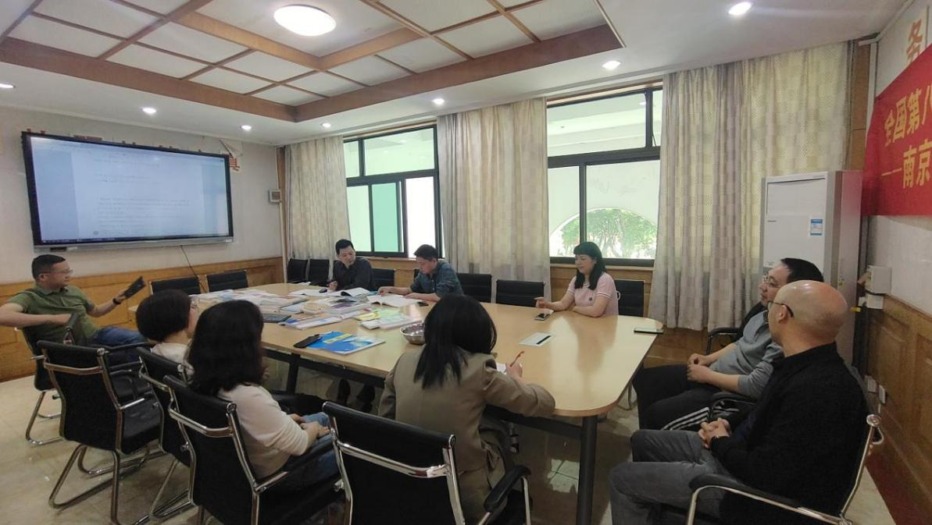

四、活动小结

这次期中六校联考质量分析，对我们备课组半学期以来付出的努力给予肯定，对取得的成绩给予认可，同时也使我们明确了不足之处和提升空间，为下半学期的教学指明了方向。